TERMO DE REFERÊNCIA COM FUNDAMENTO NA LEI FEDERAL Nº 14.133/2021

Órgão Requerente | Secretaria Municipal de Educação
Responsável | Angela Maria de Alencar Jeronymo Simão Pereira
E-mail | secretariaeducacao@quata.sp.gov.br

1- Definição do objeto:
Solicitamos a abertura de processo de compra direta para aquisição de ferramentas para manutenção de veículos da rota escolar, conforme exposto abaixo:
ITEM | CÓDIGO | TIPO | UNID | QTD | VALOR UNITARIO | VALOR TOTAL
1 | 665.001.073 | CAIXA DE FERRAMENTAS (7 GAVETAS) | UN | 1 | R$ 160,00 | R$ 160,00
2 | 665.001.074 | JOGO DE CHAVE COMBINADA EM ACO CROMO VANADIO MM/POL (6MM A 32MM) | JG | 1 | R$ 350,00 | R$ 350,00
3 | 665.001.075 | JOGO DE CHAVE ESTRELA EM ACO CROMO VANADIO MM/POL (6MM A 32MM) | JG | 1 | R$ 350,00 | R$ 350,00
4 | 665.001.076 | JOGO DE CHAVE FIXA EM ACO CROMO VANADIO MM/POL (6MM A 32MM) | JG | 1 | R$ 350,00 | R$ 350,00
5 | 665.001.077 | JOGO DE CHAVE COMBINADA CATRACA EM ACO CROMO 8 A 19 MM | JG | 1 | R$ 400,00 | R$ 400,00
6 | 665.001.078 | ALICATE DE BICO 165MM (6.1/2”) | UN | 1 | R$ 50,00 | R$ 50,00
7 | 665.001.079 | ALICATE DE CORTE 165MM (6.1/2”) | UN | 1 | R$ 50,00 | R$ 50,00
8 | 665.001.057 | ALICATE UNIVERSAL 8 POLEGADAS Características:  -Alicate desenvolvido para uso geral  -Fabricado em aço cromo – vanádio  -Cabo isolado, antideslizante com abas protetoras arredondadas para maior conforto  -Capacidade de corte: arame mole diam. 3,0 e arame duro diam. 2,0  -Medida Nominal mínima: 8"  -Cabo na cor laranja  - Possui dispositivo para prensar terminais de bitolas até 10mm² sem isolação  - Bico com ranhuras cruzadas para melhor agarre de fios e capas isolantes | UN | 1 | R$ 50,00 | R$ 50,00
9 | 665.001.080 | MARTELO BOLA EM ACO FORJADO (PESO 600G) | UN | 1 | R$ 50,00 | R$ 50,00
10 | 665.001.081 | MARRETA OITAVADA 2KG | UN | 1 | R$ 80,00 | R$ 80,00
11 | 665.001.082 | PAQUIMETRO DIGITAL 150MM | UN | 1 | R$ 100,00 | R$ 100,00
12 | 665.001.083 | JOGO DE CHAVE PHILIPS E FENDA EM ACO (14 PECAS) | JG | 1 | R$ 100,00 | R$ 100,00
13 | 665.001.084 | JOGO DE CHAVE ALLEN LONGA PARA PARAFUSOS COM SEXTAVADO INTERNO (9 PECAS - 1,5 A 10MM) | JG | 1 | R$ 70,00 | R$ 70,00
14 | 665.001.085 | JOGO DE CHAVE TORX EM ACO CROMO TIPO L (10 PECAS - 2,1 A 8,9MM) | JG | 1 | R$ 70,00 | R$ 70,00
15 | 665.001.086 | JOGO DE SOQUETES (172 PECAS)  - Soquetes 1/2" sextavados 10; 11; 12; 13; 14; 15; 16; 17; 18; 19; 20; 21; 22; 24; 27; 30; 3 2 mm;  - Soquetes 1/2" sextavados longos 16; 17; 18; 19; 22 mm;  - Soquetes 1/2" TX (perfil hexalobular) E20; E24;  - Soquetes para vela 1/2" 16; 21 mm;  - Catraca reversível 1/2";  - Extensões 1/2" 125; 250 mm; - Junta universal 1/2";  - Corpo para cabo T 1/2"  - Adaptador 3/8"x1/2"  - Adaptador 1/2"x5/16";  - Soquetes 3/8" sextavados 10; 11; 12; 13; 14; 15; 16; 17; 18; 19 mm;  - Soquetes 3/8" sextavados longos 10; 11; 12; 13; 14; 15 mm;  - Soquetes 3/8" TX E10; E11; E12; E14; E16; E18 (perfil hexalobular);  - Soquetes para vela 3/8" 18 mm;  - Catraca reversível 3/8";  - Extensão 3/8" 150 mm;  - Junta universal 3/8";  - Adaptador 3/8"x5/16";  - Soquetes 1/4" sextavados 4; 4,5; 5; 5,5; 6; 7; 8; 9; 10; 11; 12; 13; 14 mm;  - Soquetes 1/4" sextavados longos 4; 5; 6; 7; 8; 9; 10 mm;  - Soquetes 1/4" TX E4; E5; E6; E7; E8;  - Chaves soquete 1/4" hexagonais 3; 4; 5; 6 mm; - Chaves soquete 1/4" fenda simples 4; 5,5; 6,5; 7 mm;  - Chaves soquete 1/4" fenda cruzada PH 0; 1; 2; - Chaves soquete 1/4" fenda pozidriv PZ 0; 1; 2; - Chaves soquete 1/4" TX T8; T9; T10; T15; T20; T25; T27; T30 (perfil hexalobular);  - Chaves soquete 1/4" TX com guia TXB8; TXB9; TXB10; TXB15; TXB20; TXB25; TXB27; TXB30 (perfil hexalobular);  - Catraca reversível 1/4";  - Extensões 1/4" 50; 100 mm;  - Cabo T 1/4";  - Junta universal 1/4";  - Cabo com quadrado 1/4";  - Adaptador 1/4"x1/4";  - Bits 5/16" hexagonais 7; 8; 10; 12; 14 mm;  - Bits 5/16" fenda simples 8; 10; 12 mm;  - Bits 5/16" fenda cruzada PH 3; 4;  - Bits 5/16" fenda pozidriv PZ 3; 4; Bits 5/16" TX T40; T45; T50; T55; T60; T70;  - Bits 5/16" TX com guia TXB40; TXB45; TXB50; TXB55; TXB60; TXB70 (perfil hexalobul ar);  - Bits 1/4" TX T5; T6; T7 (perfil hexalobular); - Bits 1/4" TX com guia TXB7 (perfil hexalobular);  - Bits 1/4" TX plus security TXS10; TXS15; TXS20; TXS25; TXS27; TXS30; TXS40; TXS4 5 (perfil hexalobular);  - Bits 1/4" multidentados XZN M5; M6; M8;  - Bits 1/4" RIBE® M5; M6; M7; M8; M9;  - Chaves L hexagonais 1,5; 2; 2,5 3; 4; 5; 6 mm; | JG | 1 | R$ 950,00 | R$ 950,00
16 | 665.001.087 | CHAVE DE IMPACTO A BATERIA 21V  contendo:  -1 maleta  - 1 carregador  - 1 mangueira  - 1 chave de impacto  - 1 manual do usuário  - 2 arruelas  - 2 pinos de aço  - 2 anéis de borracha  - 2 baterias de íons de lítio de 4,0 Ah  - 3 bits de chave de fenda (CR-V4, CR-V5, CR-V6) - 3 bits de chave de fenda Phillips (CR-VPH1, CR-VPH2, CR-VPH3)  - 4 brocas de impacto (3 mm, 4 mm, 5 mm, 6 mm)  - 4 brocas de impacto (3 mm, 4 mm, 5 mm, 6 mm)  - 4 plugues de cabo (12 mm, 10 mm,8 mm, 6 mm)  - 5 soquetes (14 mm, 17 mm, 18 mm, 21 mm, 22 mm)) | KIT | 1 | R$ 500,00 | R$ 500,00
17 | 665.001.088 | KIT SACA PIVO E TERMINAIS BRACO DIRECAO (maleta com 5 peças) | KIT | 1 | R$ 400,00 | R$ 400,00
18 | 665.001.089 | MULTIMETRO DIGITAL AUTOMOTIVO COM BATERIA DE 9V, CABOS DE MEDIÇÃO, PONTAS DE PROVA | UN | 1 | R$ 100,00 | R$ 100,00
19 | 665.001.090 | FONTE DE PARTIDA AUXILIAR (ENTRADA 110-220VAC/50-60HZ - SAIDA 12-12,6VDC/1A) | UN | 1 | R$ 350,00 | R$ 350,00
20 | 665.001.091 | KIT CHAVE DE VELAS (KIT COM 14, 16 E 21CM) | JG | 1 | R$ 150,00 | R$ 150,00
21 | 665.001.092 | ENCOLHEDOR DE MOLAS DE SUSPENSAO EM ACO CROMO | UN | 1 | R$ 150,00 | R$ 150,00
22 | 665.001.093 | CANETA VOLTIMETRO, MS E POLARIDADE | UN | 1 | R$ 150,00 | R$ 150,00
23 | 665.001.094 | JOGO DE SACA PINO EM ACO (6 PECAS - 2 A 8MM) | JG | 1 | R$ 150,00 | R$ 150,00
24 | 665.001.095 | KIT ALICATE DE TRAVA EM ACO E CABO COM REVESTIMENTO ANTIADERENTE (4 peças 7” - interno reto, interno curvo, externo reto e externo curvo - diâmetro da ponta 2mm) | KIT | 1 | R$ 120,00 | R$ 120,00
25 | 665.001.096 | CHAVE GRIFO EM ACO CARBONO 24” (61CM) | UN | 1 | R$ 150,00 | R$ 150,00
26 | 665.001.097 | KIT DE CHAVE INGLESA EM ACO 6, 8, 10 E 12 POL (4 PECAS) | KIT | 1 | R$ 250,00 | R$ 250,00
27 | 665.001.098 | MASCARA DE SOLDA AUTOMATICA | UN | 1 | R$ 80,00 | R$ 80,00
28 | 665.001.031 | ALICATE DE-PRESSAO EM ACO CROMO 10" | UN | 1 | R$ 80,00 | R$ 80,00
29 | 665.001.099 | KIT DE CHAVE BIELA “L” (8 A 19MM) | KIT | 1 | R$ 300,00 | R$ 300,00
30 | 665.001.100 | JOGO DE CHAVE CANHAO LONGO SOQUETE USINADO EM ACO CROMO (7PECAS - 5 A 13MM) | JG | 1 | R$ 110,00 | R$ 110,00
31 | 665.001.101 | PARAFUSADEIRA A BATERIA 20V  contendo:  -1 maleta  -1 bateria de 20 V  -1 fonte de carregamento bivolt automática  -6 brocas de aço rápido (1,5 mm, 2,5 mm, 3 mm, 4 mm, 5 mm e 6 mm)  -6 bits (2 fendas (5 mm e 6 mm), 2 phillips (PH1 e PH2) e 2 pozidrive (PZ1 e PZ2))  -1 adaptador magnético para bits encaixe de 1/4" | UN | 1 | R$ 500,00 | R$ 500,00
32 | 665.001.102 | ALICATE TURQUESA 8" | UN | 1 | R$ 40,00 | R$ 40,00
33 | 665.001.103 | ALICATE PARA SACAR FILTRO DE COMBUSTIVEL | UN | 1 | R$ 50,00 | R$ 50,00
34 | 665.001.104 | LANTERNA LED EMERGENCIA | UN | 3 | R$ 30,00 | R$ 90,00
35 | 665.001.105 | ESPATULA GRANDE EM ACO INOX 4” (100MM) COM CABO | UN | 1 | R$ 30,00 | R$ 30,00
36 | 665.001.106 | ESPATULA PEQUENA EM ACO INOX 2.1/4”(57MM) COM CABO | UN | 1 | R$ 20,00 | R$ 20,00
1.2. Classificação do objeto: Ferramentas.

1.3. Critério de Julgamento: Menor Preço unitário.

1.4. Justificativa para dispensa dos documentos solicitados: É dispensado projeto básico por se tratar de aquisição de ferramentas, aquisições comuns.
Análise de risco: A não aquisição de ferramentas adequadas para a manutenção de uma frota escolar é uma economia que custa caro. Mais do que um problema de logística, envolve diretamente a segurança de crianças e a responsabilidade civil e criminal dos gestores.
-Tentar economizar não comprando ferramentas gera o efeito inverso no bolso do município ou da instituição.
-manutenções corretivas muito mais caras: Um problema simples que poderia ser resolvido na oficina própria com a ferramenta certa vira uma quebra total do motor, custando dez vezes mais.
-Dependência crônica de oficinas terceirizadas: Sem ferramentas, qualquer reparo simples exige guinchar o veículo até uma oficina externa, pagando mão de obra cara e preço de balcão em peças.

1.5- Valor total: O valor total estimado para a aquisição do objeto descrito acima é de aproximadamente R$ 6.950,00 (seis mil novecentos e cinquenta reais), considerando os valores obtidos na pesquisa de mercado, em empresas desse segmento de cidades da região, além de considerar pesquisa em sites eletrônicos.

1.6 - Registro de Preços: ( ) SIM (x) NÃO
Compra direta

2-Justificativa: A presente solicitação de aquisição de ferramentas destina-se à manutenção preventiva e corretiva dos veículos utilizados no transporte escolar, visando garantir condições adequadas de funcionamento, segurança e continuidade dos serviços prestados aos alunos da rede pública de ensino. Os veículos da rota escolar realizam deslocamentos diários, frequentemente em estradas rurais e vias de condições adversas, o que ocasiona desgaste constante de componentes mecânicos, elétricos e estruturais. Dessa forma, torna-se indispensável a disponibilidade de ferramentas apropriadas para execução de reparos e manutenções de forma ágil e eficiente. Ressalta-se que a manutenção adequada da frota é essencial para assegurar a continuidade do transporte escolar, evitando interrupções que possam comprometer o acesso dos alunos às unidades de ensino.

3- Dotação orçamentária (Lei de responsabilidade fiscal LC101/00 art. 16 em especial)

Reduzido | Programática | Fonte
309 | Manutenção Ensino Fundamental (consumo) | Recurso Próprio
3.1. Origem do recurso:
Recurso Próprio

4-Condições de habilitação:
A Empresa deve estar apta para contratação pública, com CNPJ ativo, e possuir CNAE compatível com o produto/serviço solicitado.

5- Condições de execução do objeto:
5.1 – Prazo e forma de entrega/execução: Entrega em até 15 dias corridos contados a partir recebimento do empenho. O itens devem ser novos e atender ao descritivo listado no Item 1 deste documento. A entrega será única e TOTAL do empenho por conta da contratada, no prazo máximo de 15 dias corridos contados a partir do recebimento do empenho. O empenho deverá acompanhar a respectiva nota fiscal eletrônica de venda com informações de dados bancários para pagamento. Caso algum item não atenda às especificações descritas neste termo, o mesmo será recusado no ato da entrega e terá prazo de 5 dias úteis para nova entrega.

5.2 – Local de entrega/execução, responsável pelo recebimento do objeto:
O material deverá ser entregue no almoxarifado municipal, localizado na rua: Carlos Bleinroth S/N na entrada da cidade, em frente ao portal do Cristo, Quatá-SP, CEP: 19780-025, em dias úteis, obedecendo ao calendário municipal, das 07:30 às 10:30h e das 13:00 às 16:00h, ao responsável José Airton vieira, juntamente com a nota fiscal, para conferência.

5.3 – Condições de garantia e assistência técnica:
Os itens deverão ter uma garantia mínima de 3 (três) meses contra defeitos de fabricação, conforme o CDC. A contratada se obriga a efetuar, a qualquer tempo, a substituição de material rejeitado, em até 05 (cinco) dias úteis, se estes apresentar defeito de fabricação.

5.4 – Prazo de vigência da contratação:
Parcela única, total do empenho, vigência máxima de 45 dias contados a partir do recebimento do empenho até o pagamento final.

5.5 – Demais informações necessárias para execução do objeto:
A Empresa deverá estar em conformidade com os órgãos competentes.

- Obrigações da contratada:
A Contratada deve cumprir todas as obrigações constantes deste Termo de Referência e sua proposta, assumindo como exclusivamente seus os riscos e as despesas decorrentes da boa e perfeita entrega do objeto e, ainda:
- Efetuar a entrega do objeto em perfeitas condições, conforme especificações, prazo e local constantes no Termo de Referência e sua proposta, acompanhado da respectiva nota fiscal de venda.
- Responsabilizar-se pelos vícios e danos decorrentes do objeto, de acordo com os artigos 12, 13 e 17 a 27, do Código de Defesa do Consumidor (Lei no 8.078, de 1990);
- Substituir, reparar ou corrigir, às suas expensas, no prazo fixado neste Termo de Referencia, o objeto com avarias ou defeitos;
- Comunicar à Contratante, no prazo máximo de 24 (vinte e quatro) horas que antecede a data da entrega, os motivos que impossibilitem o cumprimento do prazo previsto, com a devida comprovação;
- Emitir Nota Fiscal eletrônica de venda correspondente à empresa que apresentou a documentação na fase de cotação;
- Fornecer dados bancários para o pagamento da nota fiscal ocorrer por transferência eletrônica identificada em até 30 DIAS.

7- Gestão e Fiscalização:
Gestor: Angela Maria de Alencar J. Simão Pereira – Secretária Municipal de Educação
Fiscalizador: Gabriele Cristina de Almeida Molinari - Diretora de frota

8- Outras informações:
O pagamento será realizado no prazo de até 30 (trinta dias) contados a partir do recebimento definitivo do objeto e da respectiva Nota Fiscal de venda, através de ordem bancária, para crédito em banco, agência e conta corrente jurídica vinculada ao CNPJ informado na proposta/orçamento que deu origem ao empenho.
Email da Secretaria: secretariaeducacao@quata.sp.gov.br / frotas@quata.sp.gov.br
Telefone: (18) 3366-2094
- 99777-1936

Anexos: imagens de referência de alguns itens

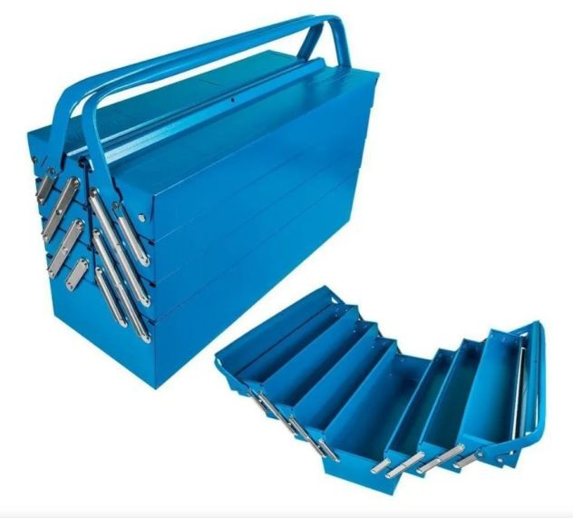
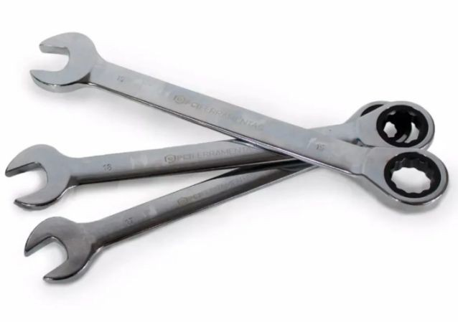

FFOTO ILUSTRATIVA
Chave catraca em aço cromo

FOTO ILUSTRATIVA
Caixa de ferramentas (7 gavetas)

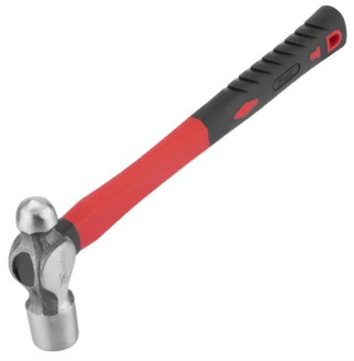
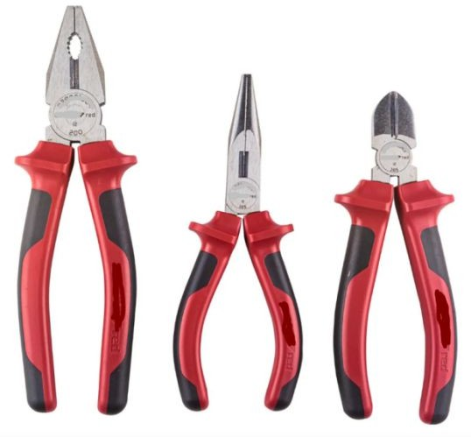

FFOTO ILUSTRATIVA
Martelo modelo bola

FOTO ILUSTRATIVA

Alicates bico, corte, universal
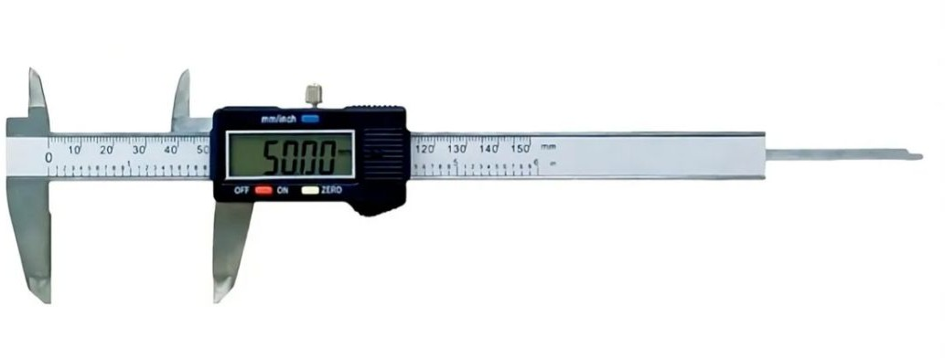

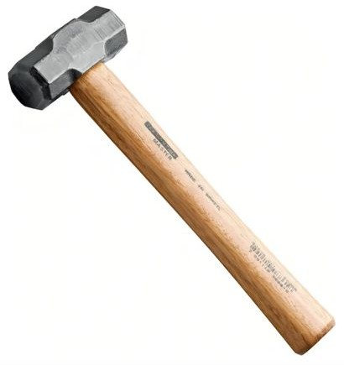

FFOTO ILUSTRATIVA
Paquímetro digital

FFOTO ILUSTRATIVA
Marreta oitavada 2kg

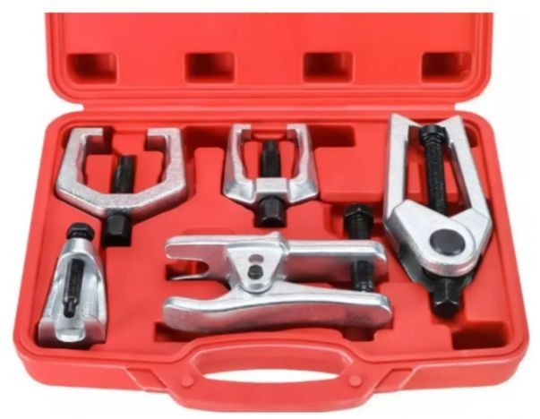
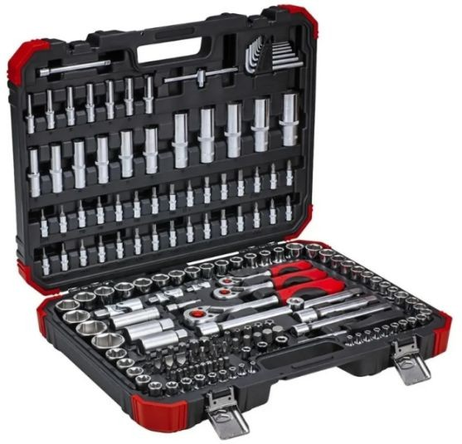

FFOTO ILUSTRATIVA
Saca pivô/terminais

FFOTO ILUSTRATIVA
Jogo de soquetes (172 peças)

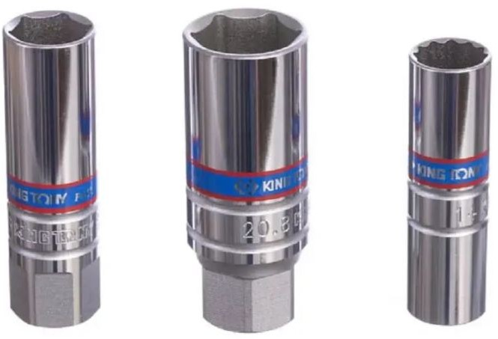
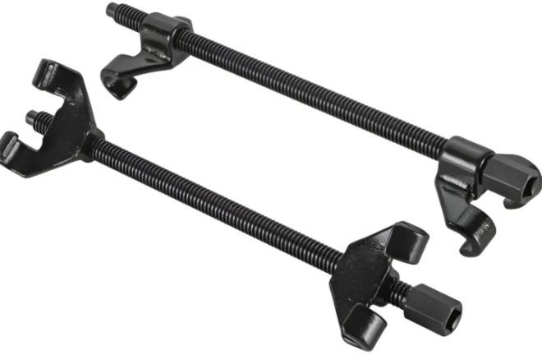

FFOTO ILUSTRATIVA
Encolhedor de molas

FFOTO ILUSTRATIVA
Chave de velas (kit com 14, 16 e 21cm)

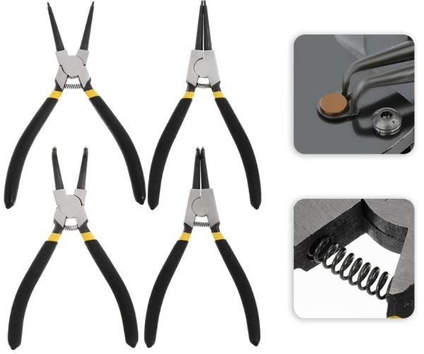
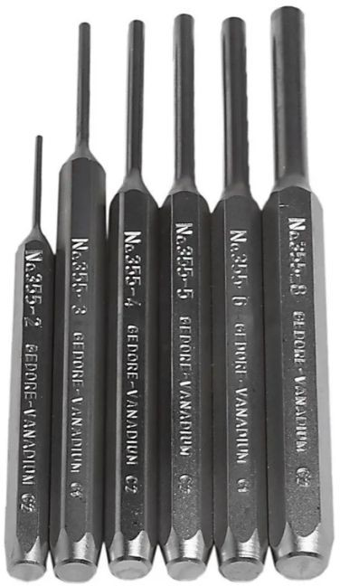

FFOTO ILUSTRATIVA
Alicate de trava

FFOTO ILUSTRATIVA
Jogo de saca pinos

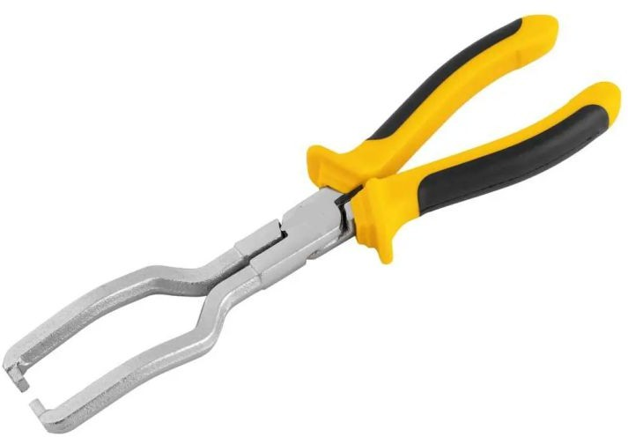

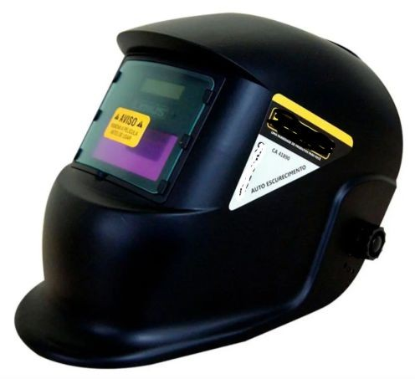

FFOTO ILUSTRATIVA
Alicate de sacar filtro de combustivel

FFOTO ILUSTRATIVA
Mascara de solda automática

Quatá/SP, 15 de Maio de 2026.



__________________________________
Angela Maria de Alencar J. Simão Pereira
Secretária Municipal de Educação


__________________________________________
Gabriele Cristina de Almeida Molinari
Diretora de frota

__________________________________________
Evandro Alves
Escriturário/Elaborador TR

